МИНИСТЕРСТВО ОБРАЗОВАНИЯ ОРЕНБУРГСКОЙ ОБЛАСТИ
ГОСУДАРСТВЕННОЕ АВТОНОМНОЕ ПРОФЕССИОНАЛЬНОЕ ОБРАЗОВАТЕЛЬНОЕ УЧРЕЖДЕНИЕ
«МЕДНОГОРСКИЙ ИНДУСТРИАЛЬНЫЙ КОЛЛЕДЖ»
Г. МЕДНОГОРСКА ОРЕНБУРГСКОЙ ОБЛАСТИ (ГАПОУ МИК)

Методические рекомендации
по выполнению контрольной работы

по дисциплине

МДК 02.01 ТЕХНИЧЕСКОЕ ОБСЛУЖИВАНИЕ

2020

СОДЕРЖАНИЕ

- Пояснительная записка
- Результаты освоения учебной дисциплины, подлежащие проверке
- 3. Оценка освоения учебной дисциплины
3.1. Формы и методы оценивания
3.2. Типовые задания для оценки освоения учебной дисциплины
- 4. Контрольно-оценочные материалы для итоговой аттестации по учебной дисциплине
5. Приложения. Задания для оценки освоения дисциплины…………………..

- Пояснительная записка

В результате освоения программы учебной дисциплины МДК.02.01. Техническое обслуживание промышленного оборудования обучающийся должен обладать предусмотренными ФГОС по специальности:
15.02.12 Монтаж и техническая эксплуатация промышленного оборудования (по отраслям)
(Уровень для подготовки для специальности) следующим умениям, знаниям, которые формируют профессиональную компетенцию, и общими компетенциями:
У 1. Поддерживать состояние рабочего места в соответствии с требованиями охраны труда, пожарной, промышленной и экологической безопасности, правилами организации рабочего места при проведении регламентных работ;
У 2. Выбирать слесарный инструмент и приспособления;
У 3. Выбирать смазочные материалы и выполнять смазку, пополнение и замену смазки;
У 4. Выполнять промывку деталей промышленного оборудования;
У 5. Контролировать качество выполняемых работ;
У 6. Определять техническое состояние деталей, узлов и механизмов, оборудования;
У 7. Выбирать ручной и механизированный инструмент, контрольно-измерительные приборы для проведения ремонтных работ;
З 1. Методы диагностики технического состояния промышленного оборудования;
З 2. Основные технические данные и характеристики регулируемого механизма;
З 3. Технологическую последовательность выполнения опреаций при регулировке промышленного оборудования;
З 4. Методы и способы контроля качества выполненной работы;
З 5. Способы выполнения крепежных работ.
ОК 1. Выбирать способы решения задач профессиональной деятельности, применительно к различным контекстам.
ОК 2. Осуществлять поиск, анализ и интерпретацию информации, необходимой для выполнения задач профессиональной деятельности.
ОК 3. Планировать и реализовывать собственное профессиональное и личностное развитие.
ОК 4. Работать в коллективе и команде, эффективно взаимодействовать с коллегами, руководством, клиентами.
ОК 5. Осуществлять устную и письменную коммуникацию на государственном языке с учетом особенностей социального и культурного контекста.
ОК 6. Проявлять гражданско-патриотическую позицию, демонстрировать осознанное поведение на основе общечеловеческих ценностей.
ОК 7. Содействовать сохранению окружающей среды, ресурсосбережению, эффективно действовать в чрезвычайных ситуациях.
ОК 9. Использовать информационные технологии в профессиональной деятельности.
ОК 10. Пользоваться профессиональной документацией на государственном и иностранном языках.
ОК 11. Планировать предпринимательскую деятельность в профессиональной сфере.
Формой аттестации по учебной дисциплине является дифференцированный зачет.
- Результаты освоения учебной дисциплины, подлежащие проверке
  - В результате аттестации по учебной дисциплине осуществляется комплексная проверка следующих умений и знаний, а также динамика формирования общих компетенций:
Результаты обучения: умения, знания и общие компетенции |  | Показатели оценки результата | Форма контроля и оценивания
Уметь:
У 1 | Поддерживать состояние рабочего места в соответствии с требованиями охраны труда, пожарной, промышленной и экологической безопасности, правилами организации рабочего места при проведении регламентных работ; | Умеет поддерживать состояние рабочего места в соответствии с требованиями охраны труда, пожарной, промышленной и экологической безопасноти. | Устный опрос
У 2 | Выбирать слесарный инструмент и приспособления | Умеет выбирать слесарный инструмент и приспособления | Устный опрос
У 3 | Выбирать смазочные материалы и выполнять смазку, пополнение и замену смазки | Умеет выбирать смазочные материалы и выполнять смазку | Устный опрос
У 4 | Выполнять промывку деталей промышленного оборудования | Умеет выполнять промывку деталей промышленного оборудования | Устный опрос
У 5 | Контролировать качество выполняемых работ | Умеет контролировать качество выполняемых работ | Устный опрос
У 6 | Определять техническое состояние деталей, узлов и механизмов, оборудования | Умеет определять техническое состояние деталей, узлов и механизмов оборудования | Устный опрос
У 7 | Выбирать ручной и механизированный инструмент, контрольно-измерительные приборы для проведения ремонтных работ | Умеет выбирать ручной и механизированный инструмент, контролько-измерительные приборы для проведения ремонтных работ | Устный опрос
Знать:
З 1 | Методы диагностики технического состояния промышленного оборудования; | Знает методы технического состояния промышленного оборудвоания | Устный опрос  Тестирование  Самостоятельная работа
З 2 | Основные технические данные и характеристики регулируемого механизма;  . | Знает основные технические данные и характеристики регулируемого механизма | Устный опрос  Тестирование  Самостоятельная работа
З 3 | Технологическую последовательность выполнения операций при регулировке промышленного оборудования | Знает технологическую последовательность выполнения операций при регулировке промышленного оборудования | Устный опрос  Тестирование
З 4 | Методы и способы контроля качества выполненной работы | Знает методы и способы контроля качества выполненной работы | Устный опрос  Тестирование  Самостоятельная работа
З 5 | Способы выполнения крепежных работ | Знает способы выполнения крепежных работ | Устный опрос  Тестирование

3. Оценка освоения учебной дисциплины
3.2. Контроль и оценка освоения учебной дисциплины (критерии оценки)
Критерии оценки устных ответов
Оценка | Уровень подготовки
«Отлично» | Выставляется обучающемуся, который:  - полно раскрыл содержание материала в объеме, предусмотренном программой и учебником;  - изложил материал грамотным языком, точно используя терминологию и символику, в определенной логической последовательности;  Правильно выполнил рисунки, чертежи, графики, сопутствующие ответу;  - показал умение иллюстрировать теорию конкретными примерами, применять ее в новой ситуации при выполнении практического задания;  - продемонстрировал знание теории ранее изученных сопутствующих тем, сформированность и устойчивость используемых при ответе умений и навыков;  - отвечал самостоятельно, без наводящих вопросов учителя; возможны одна – две неточности при освещении второстепенных вопросов или в выкладках, которые ученик легко исправил после замечания преподавателя.
«Хорошо» | Выставляется обучающемуся, если:  - его ответ удовлетворяет в основном требованиям на оценку «отлично» но при этом имеет некоторые из недостатков: в изложении допущены небольшие пробелы, не исказившее математическое содержание ответа;  - допущены 1–2 недочета при освещении основного содержания ответа, исправленные после замечания преподавателя;  допущены ошибка или более 2 недочетов при освещении второстепенных вопросов или в выкладках, легко исправленные после замечания преподавателя.
«Удовлетворительно» | Выставляется обучающемуся, который:  - неполно раскрыто содержание материала (содержание изложено фрагментарно, не всегда последовательно), но показано общее понимание вопроса и продемонстрированы умения, достаточные для усвоения программного материала;  - имелись затруднения или допущены ошибки в определении терминологии, чертежах, выкладках, исправленные после нескольких наводящих вопросов преподавателя;  - не справился с применением теории в новой ситуации при выполнении практического задания, но выполняет задания обязательного уровня сложности по данной теме.
«Неудовлетворительно» | Выставляется обучающемуся, который:  - не раскрывает основное содержание учебного материала;  - обнаружено незнание обучающимся большей или наиболее важной части учебного материала;  - допущены ошибки в определении понятий, при использовании терминологии, в рисунках, чертежах или графиках, в выкладках, которые не исправлены после нескольких наводящих вопросов преподавателя.

Критерии оценки письменных ответов

Оценка | Уровень подготовки
«Отлично» | Выставляется обучающемуся, который выполнил работу полностью, но при наличии не более 2 недочетов.  - работу выполнил полностью;  - в логических рассуждениях и обосновании решения нет пробелов и ошибок;  - в решении нет математических ошибок (возможна одна неточность, описка, которая не является следствием незнания или непонимания учебного материала).
«Хорошо» | Выставляется обучающемуся, если работу выполнил полностью, при наличии не более 1 негрубой ошибки и 2 недочетов; не более 4 недочетов.  - работу выполнил полностью, но обоснования недостаточны (если умение обосновывать рассуждения не являлось специальным объектом проверки);  - допущены 1 ошибка или есть 2–3 недочёта в выкладках, рисунках, чертежах или графиках (если эти виды работ не являлись специальным объектом проверки).
«Удовлетворительно» | Выставляется обучающемуся, который допустил не более 1 грубой ошибки и не более 3 негрубых ошибок; 1 негрубой ошибки и 4 недочетов; при наличии 6 недочетов.  - допущено более 1 ошибки или более 2–3 недочетов в выкладках, чертежах или графиках, но обучающийся обладает обязательными умениями по проверяемой теме.
«Неудовлетворительно» | Выставляется обучающемуся, который:  - допустил существенные ошибки, показавшие, что обучающийся не обладает обязательными умениями по данной теме в полной мере.

Критерии оценки тестовых заданий

Оценка | Доля правильных ответов, %
«Отлично» | свыше 88 %
«Хорошо» | от 77 % до 87 %
«Удовлетворительно» | от 66 % до 76 %
«Неудовлетворительно» | менее 66 %

Критерии оценки сообщений и докладов
Изложенное понимание реферата или доклада как целостного авторского текста определяет критерии его оценки: новизна текста; обоснованность выбора источника; степень раскрытия сущности вопроса; соблюдения требований к оформлению.
Новизна текста:
а) актуальность темы;
б) новизна и самостоятельность в постановке проблемы, формулирование нового аспекта известной проблемы в установлении новых связей (межпредметных, внутрипредметных, интеграционных);
в) умение работать с исследованиями, критической литературой, систематизировать и структурировать материал;
г) заявленность авторской позиции, самостоятельность оценок и суждений;
д) стилевое единство текста, единство жанровых черт.
Степень раскрытия сущности вопроса:
а) соответствие плана теме реферата;
б) соответствие содержания теме и плану реферата;
в) полнота и глубина знаний по теме;
г) обоснованность способов и методов работы с материалом;
д) умение обобщать, делать выводы, сопоставлять различные точки зрения по одному вопросу (проблеме).
Обоснованность выбора источников:
а) оценка использованной литературы: привлечены ли наиболее известные работы по теме исследования (в т.ч. журнальные публикации последних лет, последние статистические данные, сводки, справки и т.д.).
Соблюдение требований к оформлению:
а) насколько верно оформлены ссылки на используемую литературу, список литературы;
б) оценка грамотности и культуры изложения (в т.ч. орфографической, пунктуационной, стилистической культуры), владение терминологией;
в) соблюдение требований к объёму реферата или доклада.

Оценка | Уровень подготовки
«Отлично» | Выставляется обучающемуся если:  - выполнены все требования к написанию и защите реферата или доклада: обозначена проблема и обоснована её актуальность, сделан краткий анализ различных точек зрения на рассматриваемую проблему и логично изложена собственная позиция, сформулированы выводы, тема раскрыта полностью, выдержан объём, соблюдены требования к внешнему оформлению, даны правильные ответы на дополнительные вопросы.
«Хорошо» | Выставляется обучающемуся, если:  - основные требования к реферату или докладу и его защите выполнены, но при этом допущены недочёты. В частности, имеются неточности в изложении материала; отсутствует логическая последовательность в суждениях;  - не выдержан объём реферата или доклада; имеются упущения в оформлении; на дополнительные вопросы при защите даны неполные ответы.
«Удовлетворительно» | Выставляется обучающемуся, который допустил существенные отступления от требований к оформлению, в частности:  - тема освещена лишь частично;  - допущены фактические ошибки в содержании реферата или доклада, при ответе на дополнительные вопросы;  - во время защиты отсутствует вывод.
«Неудовлетворительно» | Выставляется обучающемуся, если: тема реферата не раскрыта, обнаруживается существенное непонимание проблемы.
- Контрольно - оценочные материалы по учебной дисциплине

Практическая работа №1
Тема работы. Изучение конструкции сверл, зенкеров, разверток, методов их заточки. Проверка качества заточки инструментов
Цель: Изучить конструкции сверл, их применение, правила заточки. Задание Изучить теоретический материал (конспект, методические указания), ответить на вопросы:
- Напишите марки сплавов, из которых изготавливают сверла.
- Перечертите изображение спирального сверла. С какой целью на образующей поверхности сверла имеются ленточки и канавки?
- Почему рабочая часть сверла имеет обратный конус? Как это влияет на величину задних и передних углов?
- В каких случаях применяют конические и цилиндрические хвостовики?
- Как устанавливают сверла с разными хвостовиками в станочное приспособление?
- Какой параметр влияет на выбор сверла в зависимости от обрабатываемого материала? Приведите примеры.
- Опишите конструктивные особенности перовых и ружейных сверл.
- Каково назначение кольцевых сверл? Какие конструкции кольцевых сверл применяют?
- Какие виды износов сверл встречаются?
- С какой целью необходимо проверять правильность заточки сверла?

Сделать вывод по проделанной работе

Теоретический материал
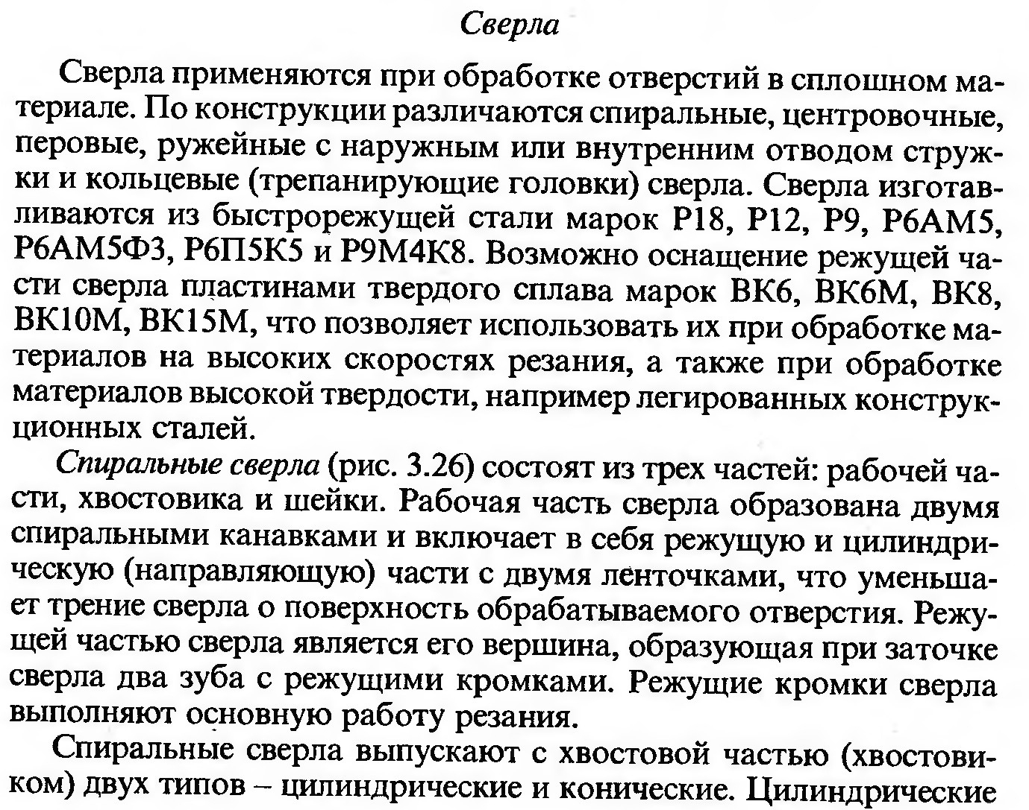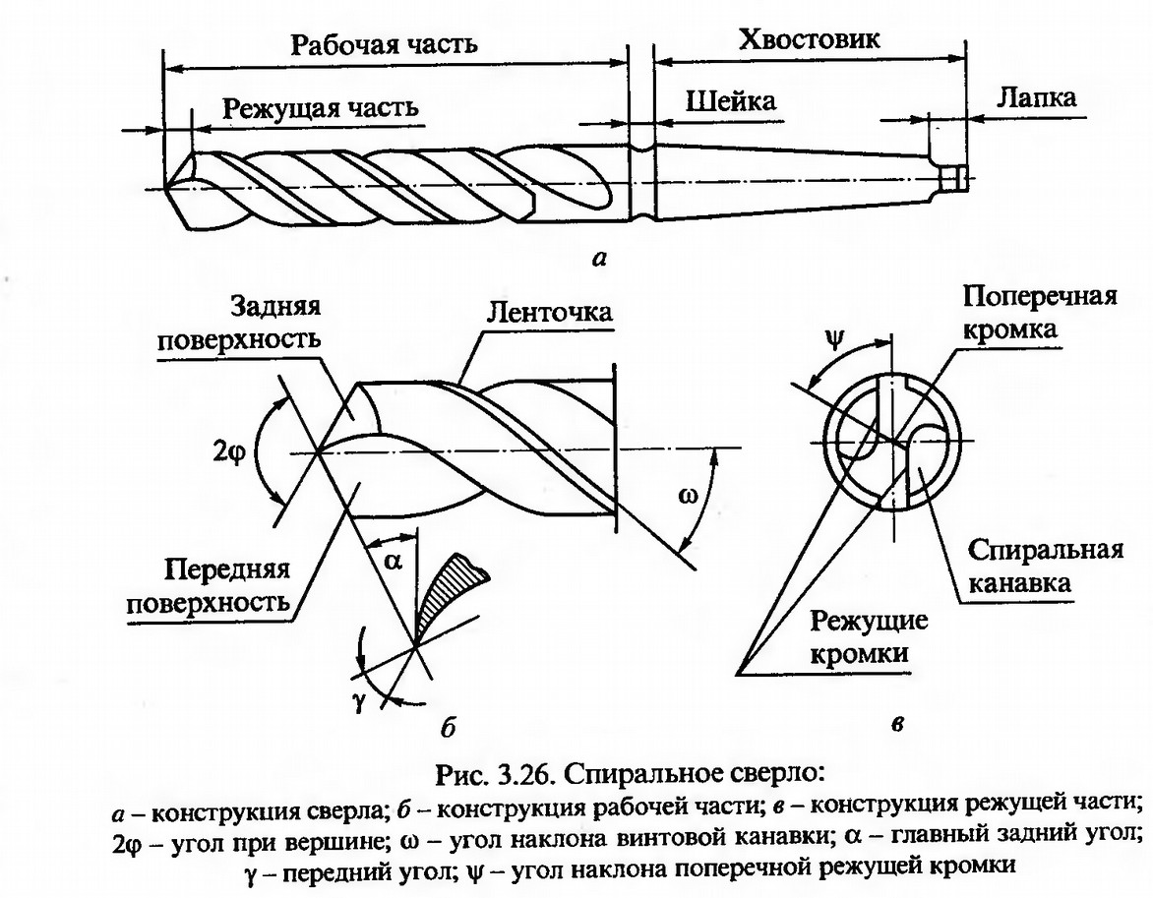

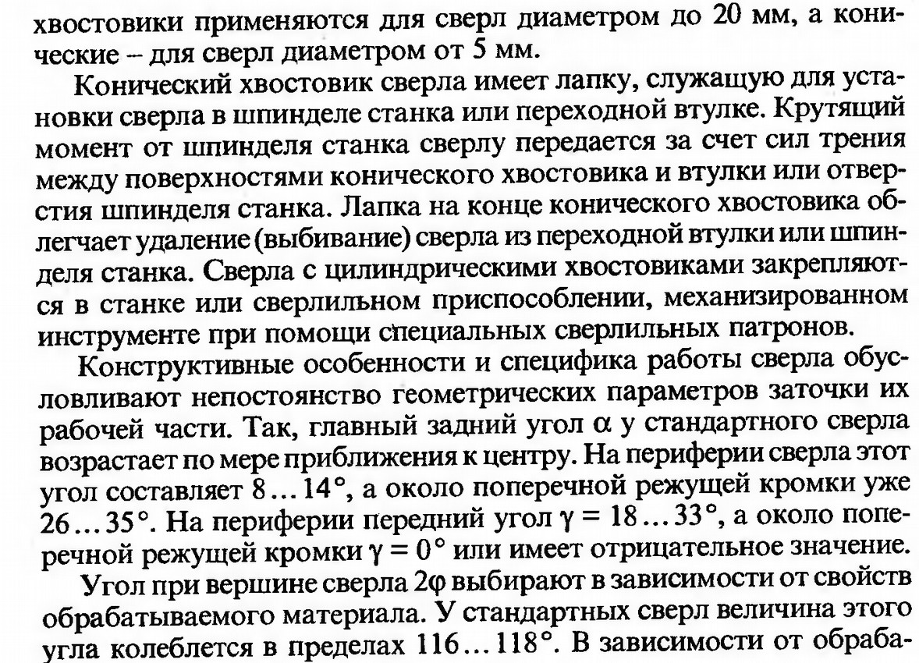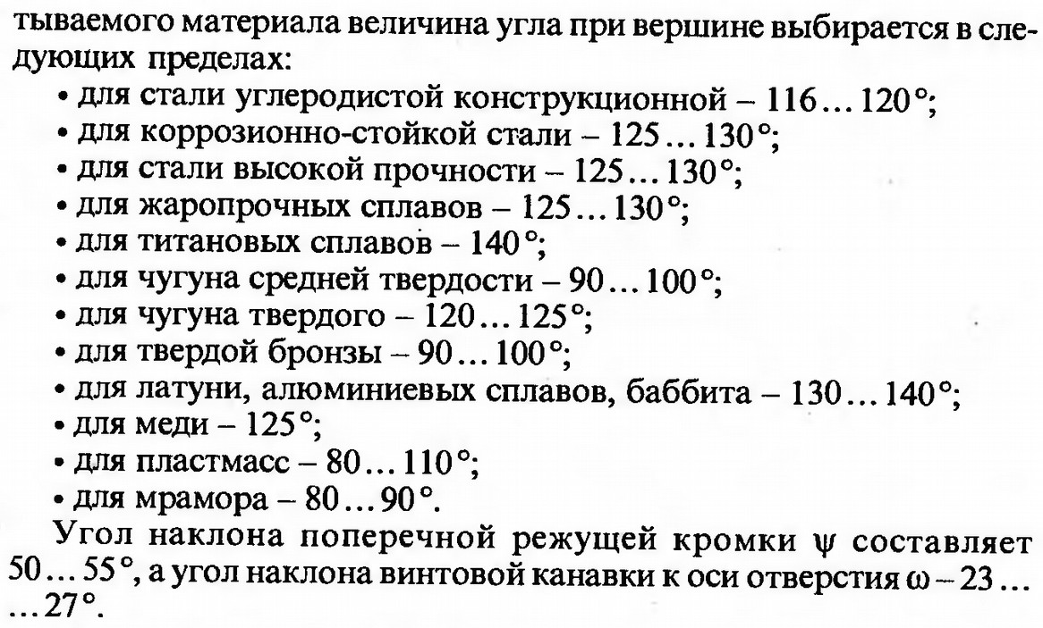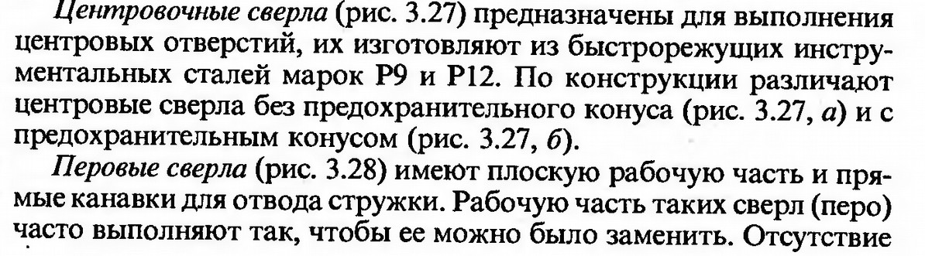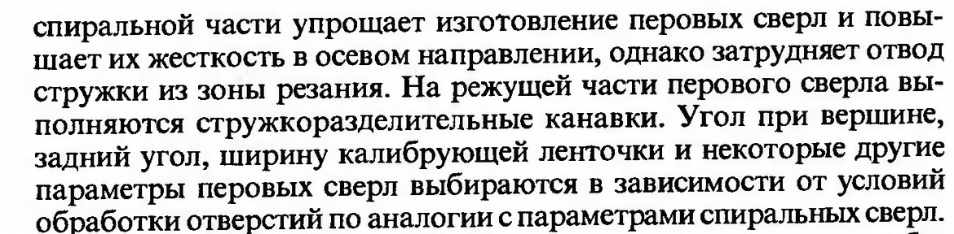

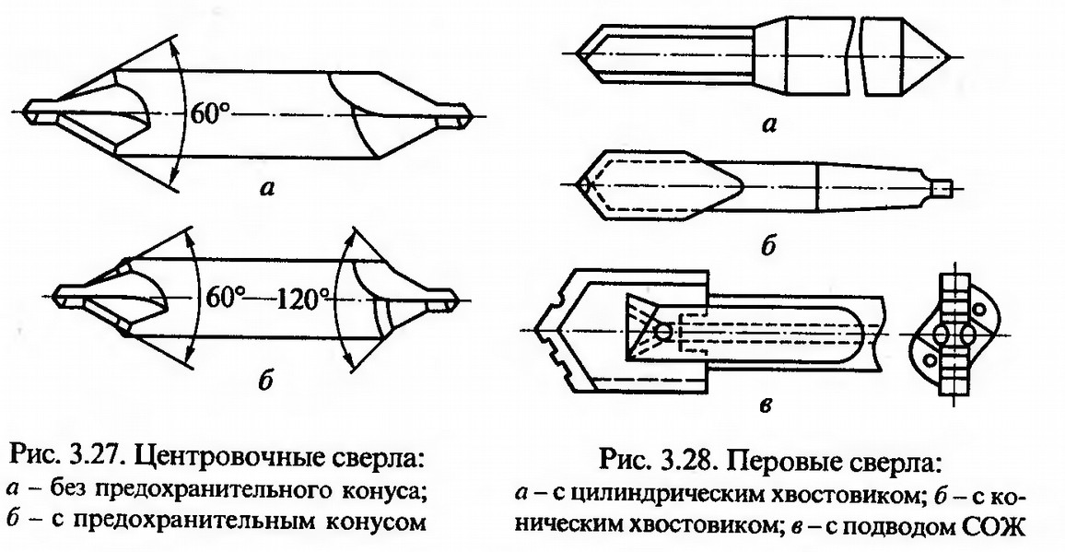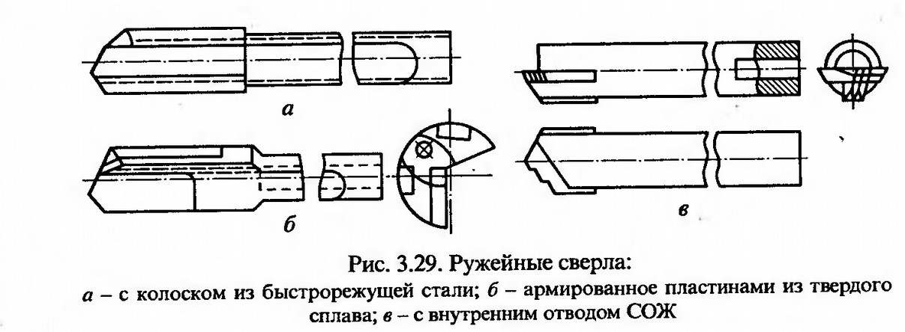
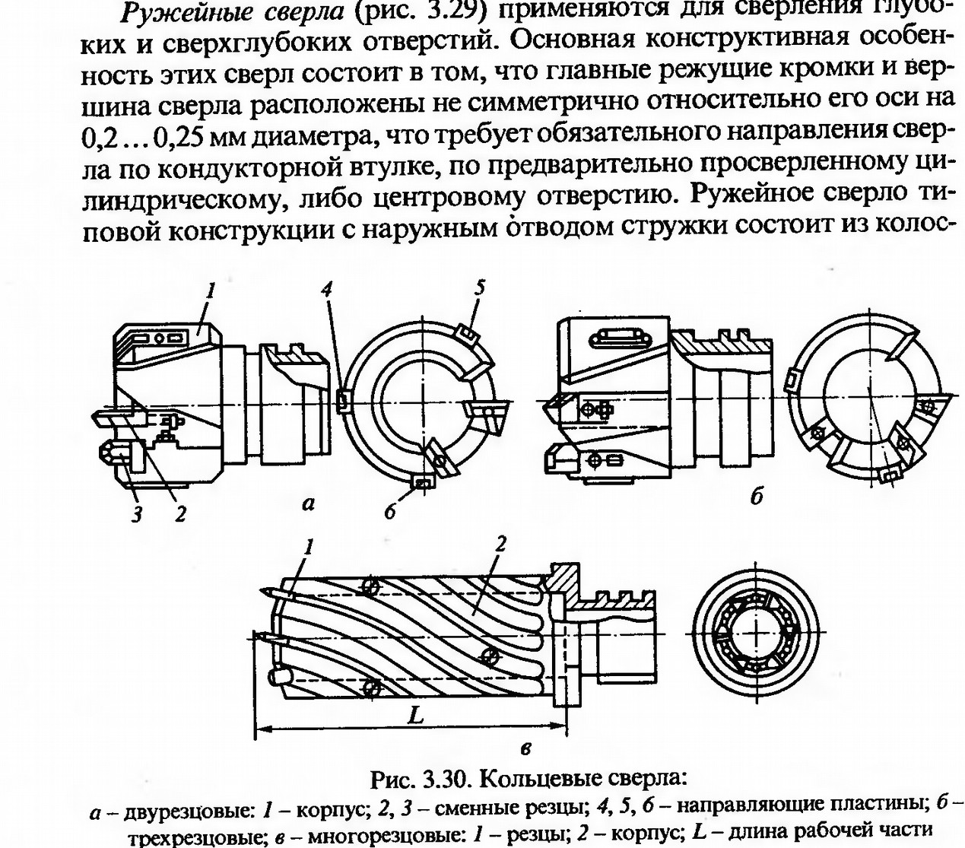

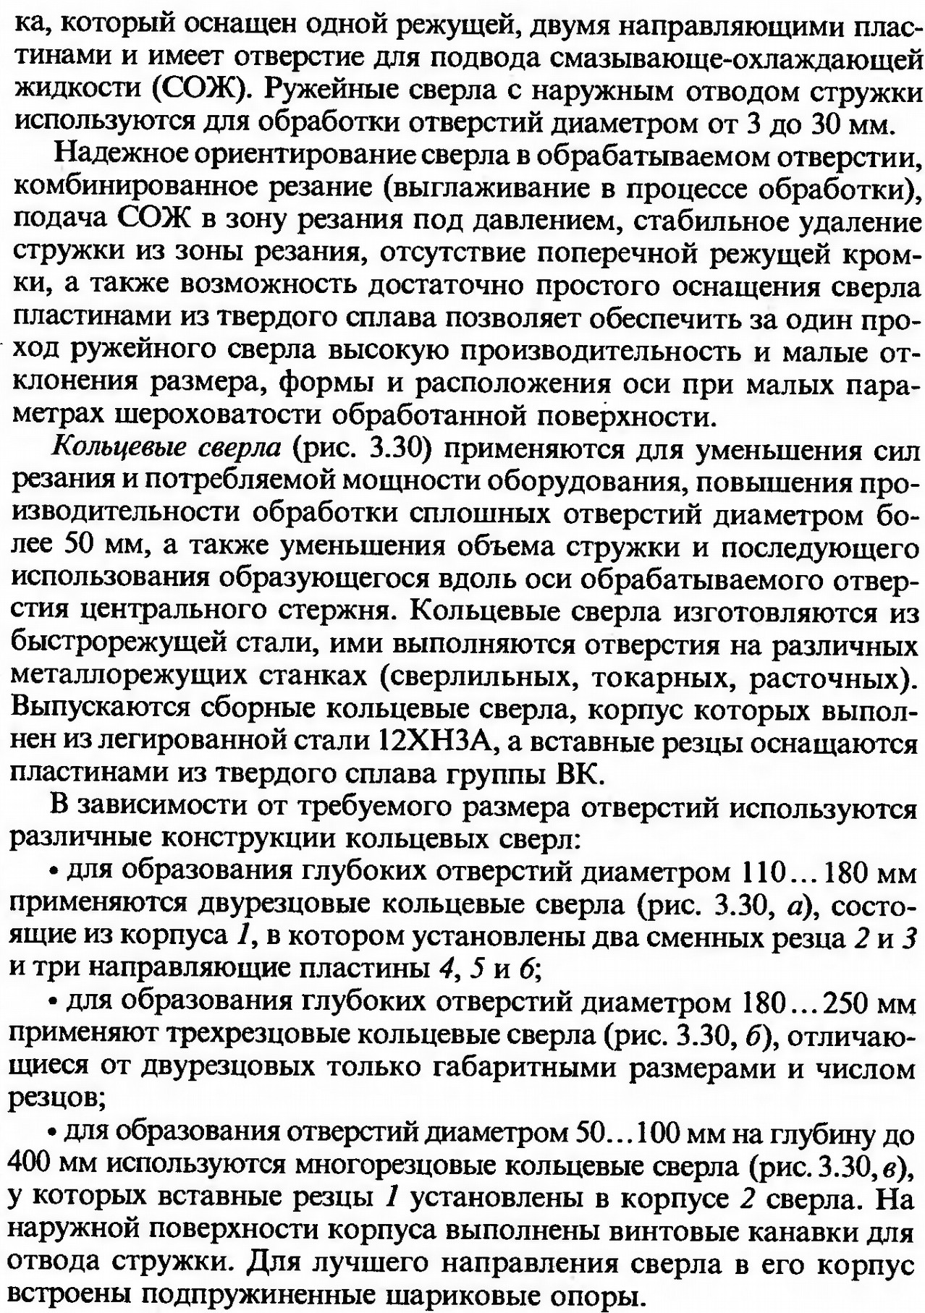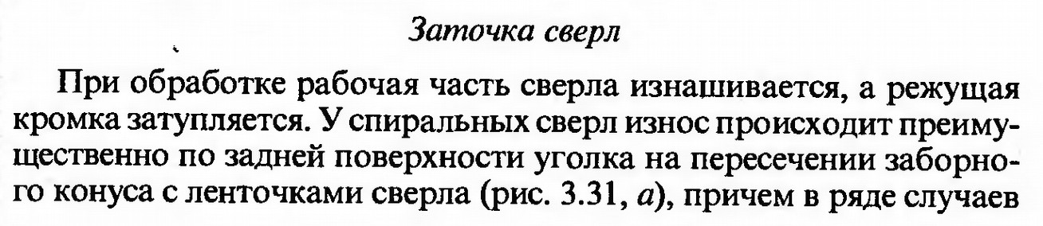

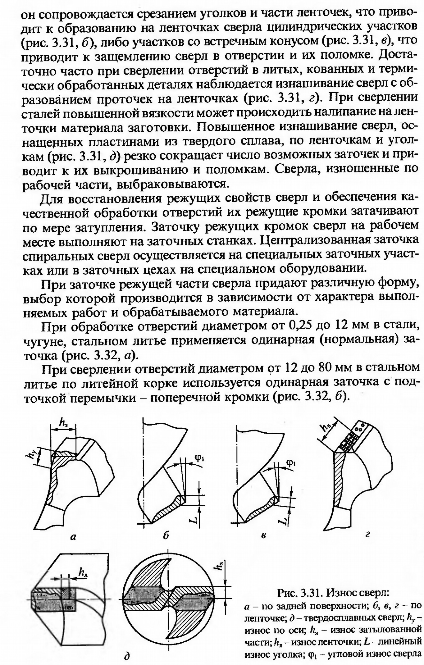

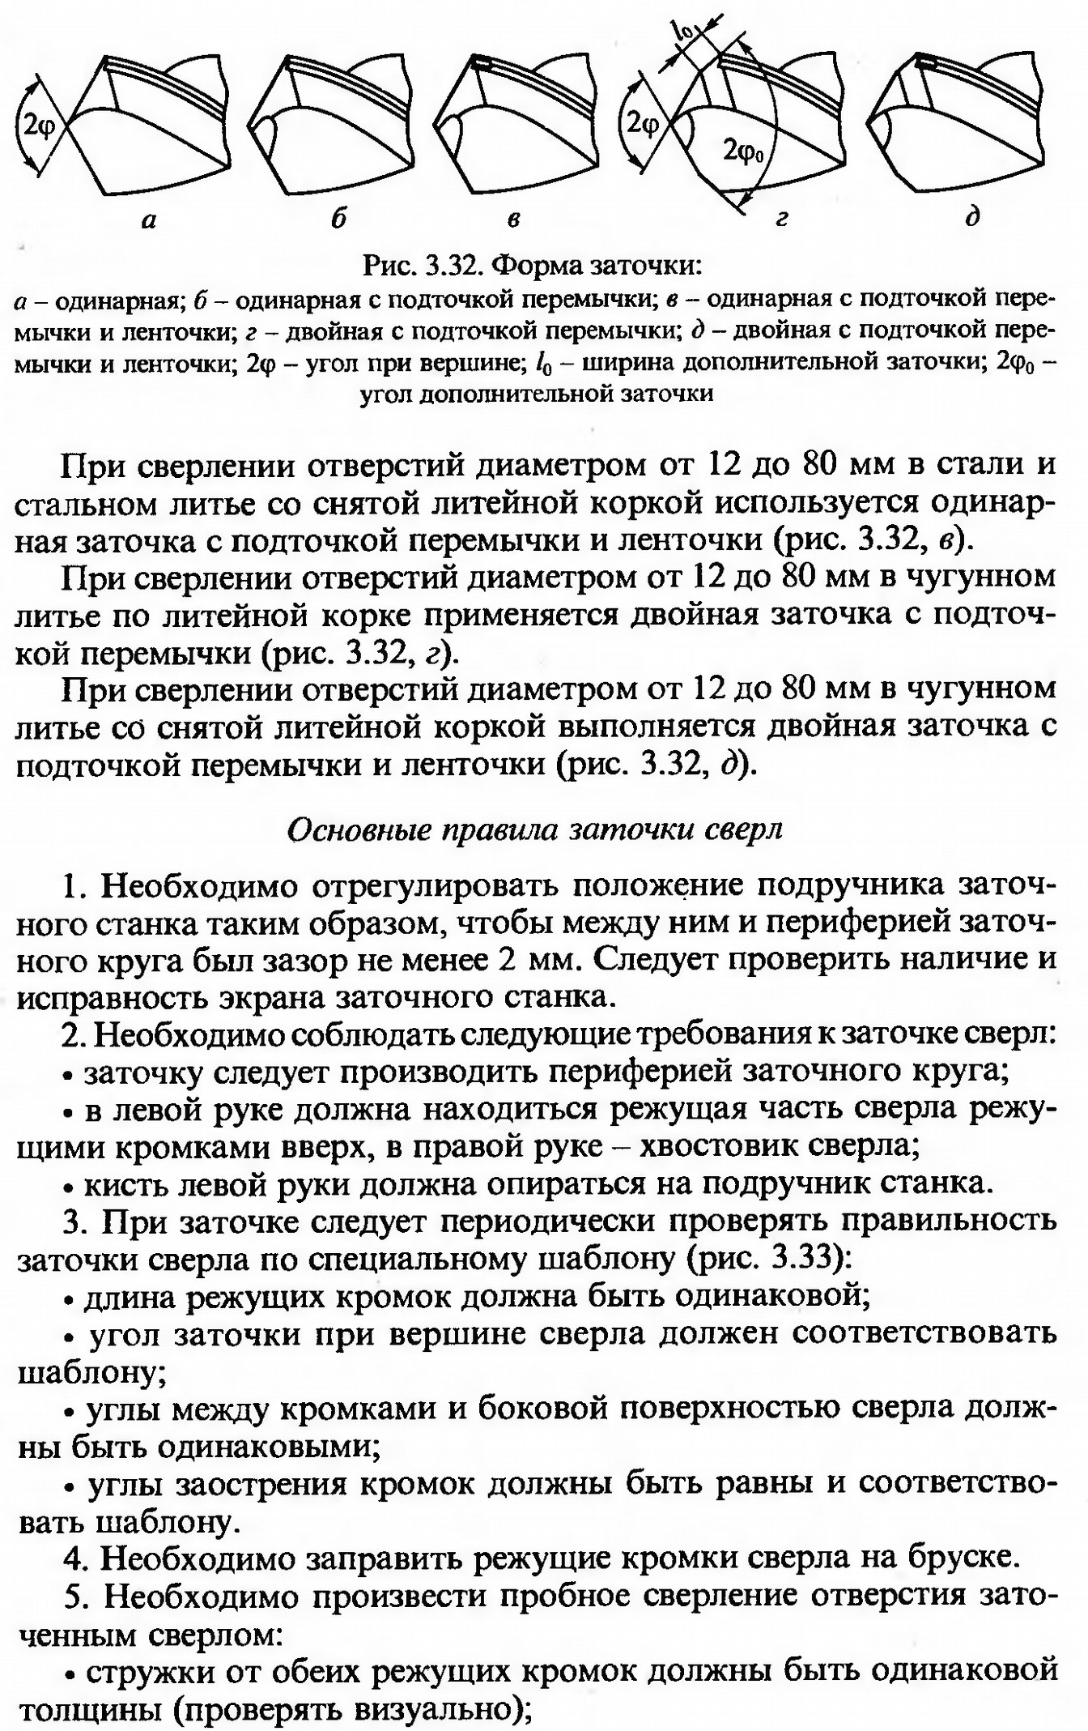

Практическая работа № 1.3
« Анализ технологического процесса крепления деталей при сверлении, зенкеровании, развертывании»
Для обеспечения точности при сверлении все детали, за исключением очень тяжелых, прочно закрепляют к столу сверлильного станка. Для установки и закрепления обрабатываемых деталей на столе сверлильного станка применяются различные приспособления, наиболее распространенными из них являются: прихваты с болтами, тиски машинные (винтовые, эксцентриковые и пневматические) , призмы, упоры, угольники, кондукторы, специальные приспособления и др.
Крепежные прихваты применяют четырех видов: пальцевые (рис,1а), вилкообразные (рис,1б), плиточные (рис.1, в) и изогнутые (рис.1, г). Для надежного крепления небольших деталей достаточно одного прихвата, а для больших деталей требуется два или несколько прихватов.
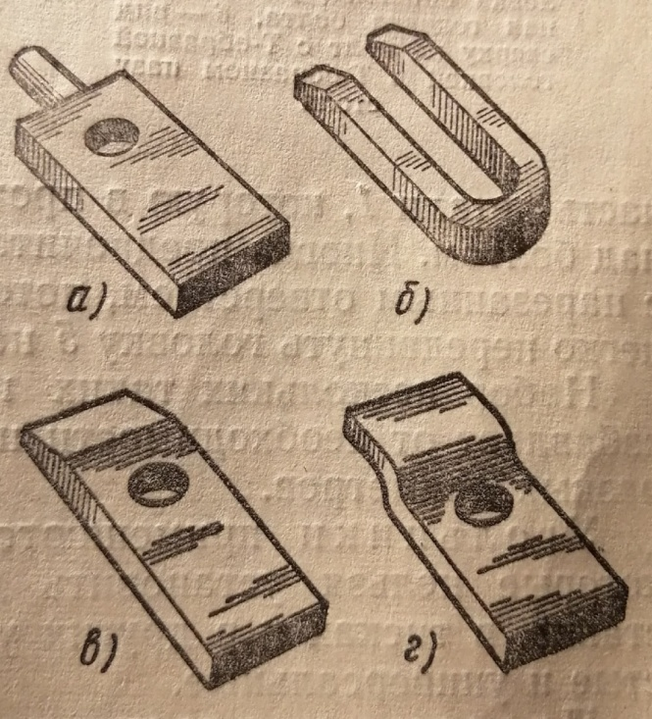
Рисунок 1 – Крепежные прихваты:
а – пальцевые, б – вилкообразные, в – плиточные, г - изогнутые
Крепежные болты. В столах всех сверлильных станков имеются Т-образные пазы. В эти пазы вставляются болты для крепления разных приспособлений (рис2).
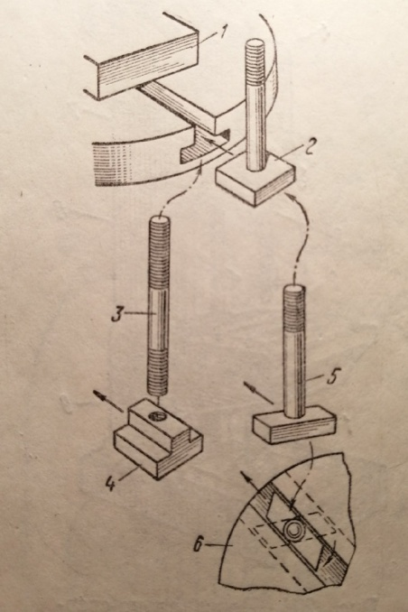
Рисунок 2 – Крепежные болты:
1 – деталь, 2 – болт с квадратной головкой, 3 – шпилька, 4 – Т-образная головка шпильки, 5 – Т-образная головка болта, 6 – вид сверху на болт с Т-образной головкой в Т-образном пазу стола.
Угольники применяются для крепления таких заготовок, которые нельзя установить для обработки отверстий на столе станка, в тисках и в других устройствах. Угольники бывают простые и универсальные.
Простые угольники имеют обычно две точно обработанные полки (рис. 3), одна из которых служит для установки на стол станка, а другая – для установки и крепления детали.
Универсальные угольники используются для установки разнообразных заготовок под различными углами к столу станка. Обе полки универсального угольника соединены между собой шарнирной осью и могут устанавливаться под любым углом относительно одна другой. Заготовку крепят к установочной плоскости угольника при помощи прижимных планок, накладок и болтов, вставляемых в Т-обрасзные пазы отверстия или прорези.
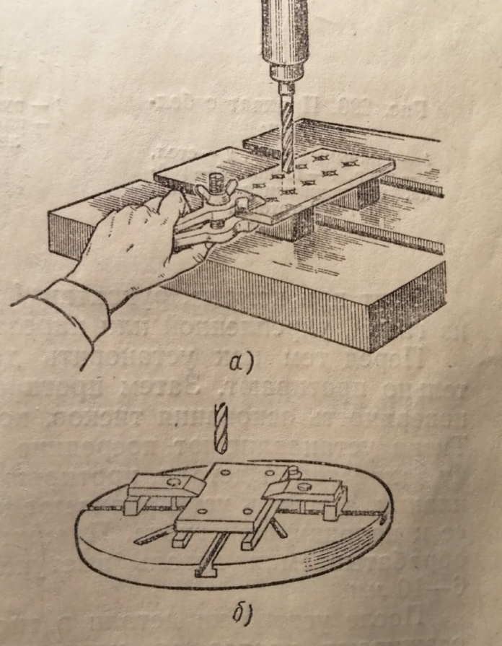
Рисунок 3 -Некоторые способы крепления деталей при сверлении:
А – при помощи ручных тисков, б - прижимами
Машинные тиски наиболее часто используются для крепления небольших деталей. Они могут быть поворотными и неповоротными.
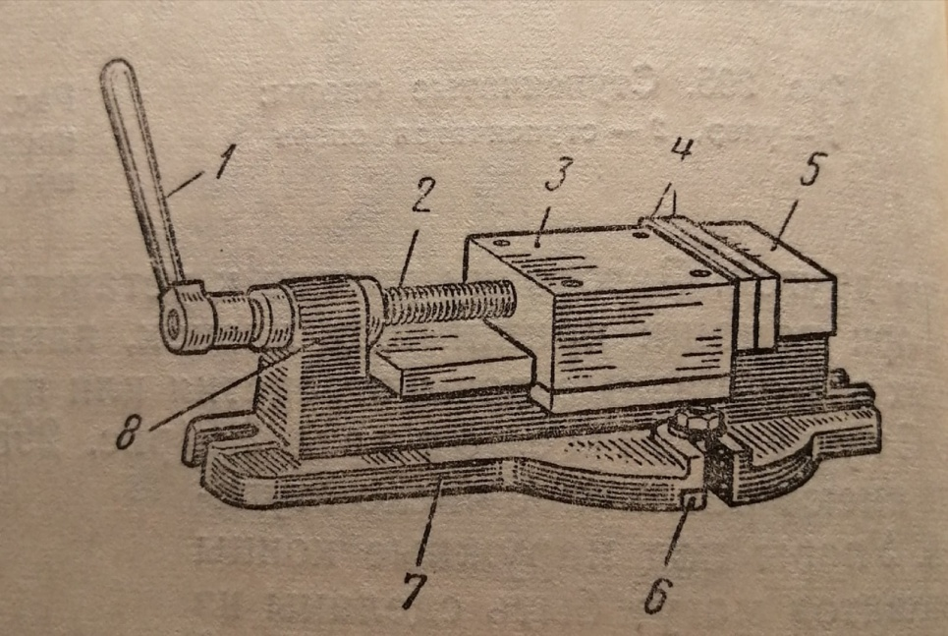
Рисунок 4 – Неповоротные тиски:
1 – рукоятка, 2 – винт, 3 – подвижная губка, 4 – планка, 5 – неподвижная губка, 6 – крепление болтом, 7 – основание, 8 - упор
Перед тем как установить деталь в тиски, стол станка тщательно протирают. Затем протирают и слегка смазывают маслом поверхность основания тисков, которая соприкасается со станком. Тиски устанавливают посредине стола, разводят губки на ширину зажимаемой детали, протирают губки и дно тисков, прижимные планки, а деталь устанавливают на подкладки и затем прижимают ее к неподвижной губке. Планки по высоте выбирают так, чтобы обрабатываемая деталь выступала над поверхностью губок на 6-10мм.
После установки детали в тиски ее легкими ударами молотка осаживают, проверяют, насколько плотно к подкладке прилегла деталь, и еще раз зажимают винтом.
Для механизированного зажима деталей применяют пневматические, пневмогидравлические и электромеханические приводы. Широко используются универсальные столы с приставным гидравлическими зажимами.
При большом количестве одинаковых деталей и в тех случаях, когда требуется высокая точность, сверление производят в специальных приспособлениях, называемых кондукторами.
Способ сверления отверстий по кондуктору значительно точнее и производительнее, чем по разметке, так как исключается процесс разметки, необходимость выверки при установки и креплении детали. Кондукторы в зависимости от формы деталей, бывают закрытые (коробчатые), накладные и др.
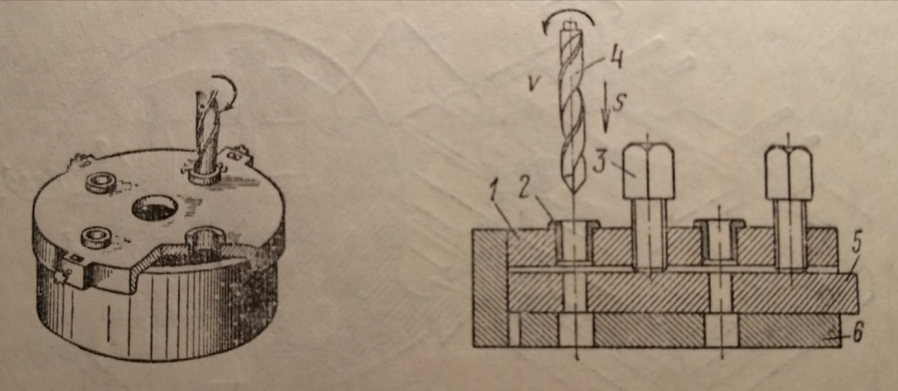
Рисунок 5 – Кондуктор коробчатой формы, кондуктор накладной:
1 – крышка, 2 – втулка, 3 – винты, 4 – сверло, 5 – деталь, 6 - основание
На рисунке 5 (кондуктор коробчатой формы) показан кондуктор коробчатой формы с крышкой. обрабатываемую деталь закладывают в кондуктор и зажимают крышку винтами. Сверло вводят в направляющую втулку и сверлят отверстие.
На рисунке 5 (кондуктор накладной) показана конструкция накладного кондуктора. Обрабатываемую деталь устанавливают на основание кондуктора. Крышку кондуктора накладывают на деталь и прижимают к ней винтами. Затем в кондукторную втулку вводят сверло и сверлят отверстие.
Инженерами-конструкторами были разработаны универсально-сборочные приспособления (УСП), которые используются для выполнения различных слесарных работ. Сущность системы универсально-сборочных приспособлений заключается в том, что из отдельных нормализованных элементов собирают необходимое приспособление для закрепления деталей при сверлении, при опиливании и т.д. После выполнения той или иной операции приспособление разбирается на составные элементы и в новой компоновке эти элементы могут быть использованы для сборки другого приспособления, совершенно отличного от предыдущего.
Описываемая система УСП основана на полной взаимозаменяемости элементов этих приспособлений. Простота конструкций этих сборных элементов обеспечивает высокую производительность труда.
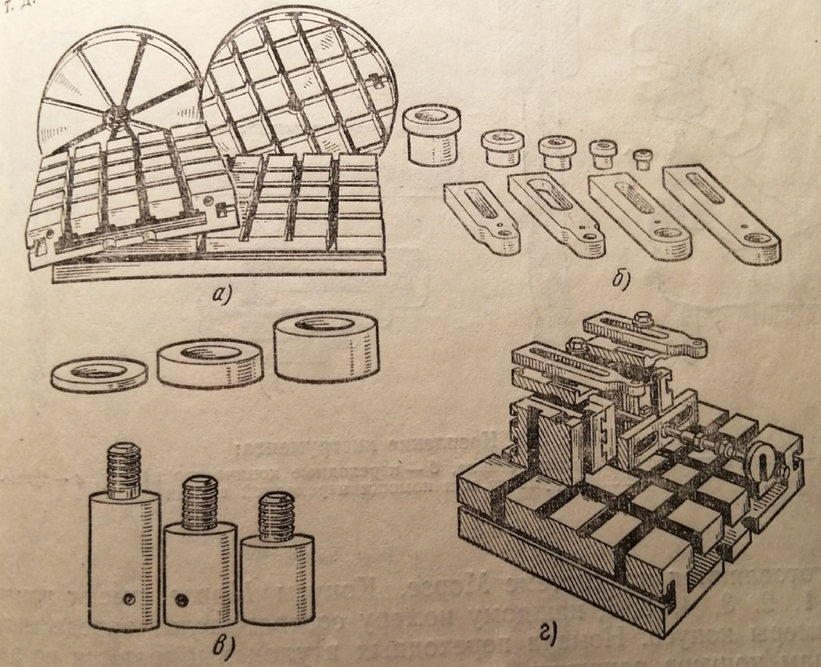
Рисунок 6 – Нормализованные элементы универсально-сборочного приспособления:
А – базовые плиты, б – направляющие детали, в – втулки и крепежные детали, г – применение приспособлений

Контрольные вопросы:
1. Назовите приспособления для установки и закрепления обрабатываемых деталей на столе сверлильного станка.
2. Перечертите крепежные прихваты.
3. Для чего используются крепежные болты, угольники, простые угольники, универсальные угольники, машинные тиски,
4. Какими приспособлениями пользуются при большом количестве одинаковых деталей? (дать полный ответ)
5. Дайте определение УСП? Опишите систему УСП.
Практическая работа № 1.4
«Анализ технологического процесса ручного и механизированного сверления, зенкерования и развертывания. Обнаружение дефектов, способы и средства их контроля»
Сверление производится в основном на сверлильных станках. В тех случаях, когда деталь невозможно установить на станок или когда отверстия расположены в труднодоступных местах, сверление ведут при помощи коловоротов, трещоток, ручных сверлильных машинок, электрических и пневматических ручных сверлильных машинок.
Трещотка применяется для сверления вручную отверстий больших диаметров до 30 мм, а также при обработке деталей в неудобных местах, когда нельзя применять сверлильный станок, электрическую или пневматическую сверлильную машинку.
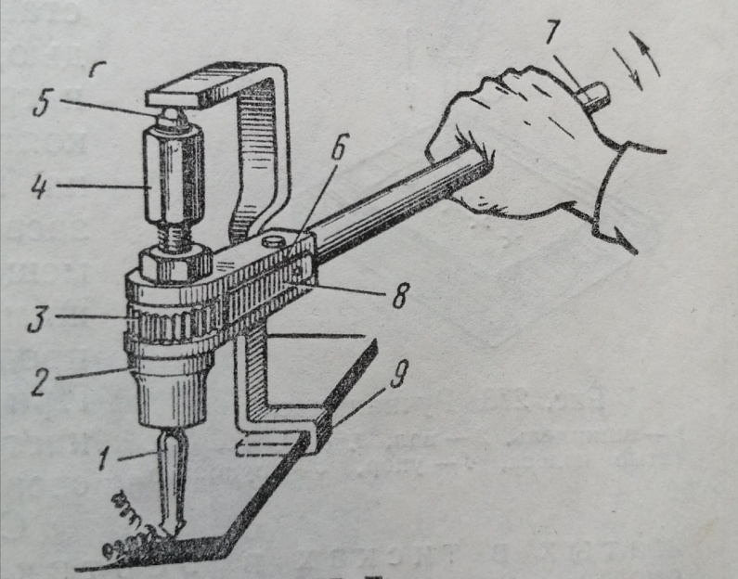
Рисунок 1 – Трещотка:
1 – сверло, 2 – шпиндель, 3 – храповое колесо, 4 – гайка, 5 – центр, 6 – вилка, 7 – рукоятка, 8 – собачка, 9 - скоба
Трещотка имеет шпиндель 2 (рис.1), который входит в вилку 6 рукоятки 7. На одном конце шпинделя имеется отверстие сверла 1, на другом нарезана прямоугольная резьба, на которую навертывается длинная гайка 4, заканчивающаяся центром 5. Для сверления при помощи трещотки применяют скобу 9, позволяющую установить трещотку в определенном положении. Вращательное движение осуществляется храповым колесом 3, наглухо закрепляемым на шпинделе. Собачка 8 при повороте рукоятки на небольшой угол упирается в зуб храпового колеса и поворачивает его, а вместе с ним и шпиндель на тот же угол. Пружина все время поджимает собачку к храповому колесу.
Ручная дрель (рис. 2) применяется для сверления отверстий диаметром до 10 мм. На шпинделе 1 установлено коническое зубчатое колесо 8, которое может соединяться с коническим колесом 3. В этом случае при вращении вала 2 рукояткой шпиндель 1 получает одно число оборотов, а при соединении зубчатого колеса 7 с зубчатым колесом 6 и вращении рукоятки 5 шпиндель 1 будет иметь другое число оборотов; поэтому эта дрель называется двухскоростной. Сверление ручной дрелью выполняют на низких и высоких подставках, а также с зажимом деталей в тисках. Приемы держания дрели при этом различны.
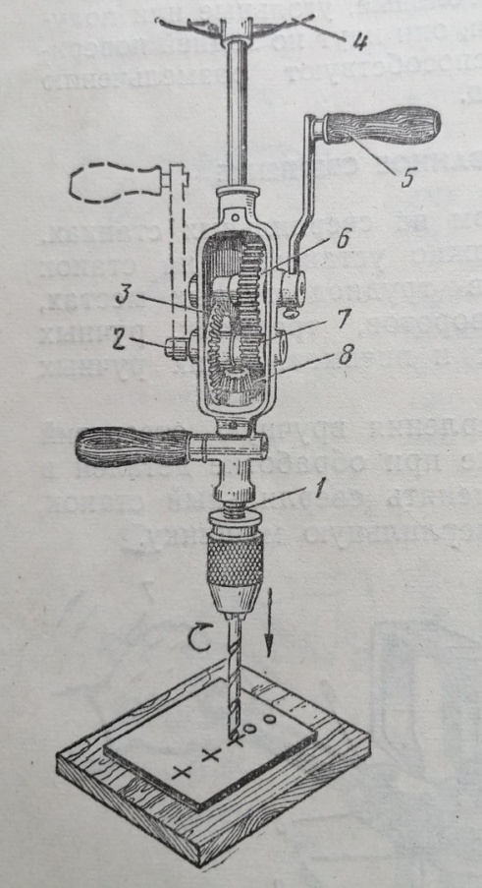
Рисунок 2 – Ручная дрель:
1 – шпиндель, 2 – вал, 3,6,7,8, - зубчатые колеса, 4 – упор, 5 - рукоятка
Сверление на низкой подставке требует значительно меньшего давления на дрель, чем сверление на высокой подставке. При сверлении на низкой подставке (ри.3, а) дрель держат правой рукой за рукоятку вращения, левой – за неподвижную рукоятку, а грудью упираются в нагрудник. Рукоятку вращают плавно, без рывков
Сверление на высокой подставке (рис.3, б) как правило, выполняют на низкой подставке нажимают на дрель не грудью, а левой рукой, который берут за нагрудник, а правой рукой – за рукоятку вращения. Слегка нажимая на нагрудник, выполняют пробное засверливание. Если отверстие размещено правильно, усиливают нажим левой рукой на нагрудник и продолжают сверлить до конца. При этом не допускают покачивания инструмента, чтобы не поломать сверла.
Сверление деталей, зажатых в тисках в вертикальном положении (рис.3, в) является очень сложным, особенно в самом начале работы – сверло выходит из кернового углубления особенно в самом начале работы – нажима или перекосе дрели. Деталь зажимают в тисках так, чтобы границы отверстия были расположены выше губок тисков более чем на половину диаметра патрона. Дрель держат в горизонтальном положении левой рукой за неподвижную рукоятку, а правой рукой за рукоятку вращения, выполняют пробное засверливание, вращая плавно рукоятку. При выходе сверла ослабляют нажим и уменьшают число оборотов.
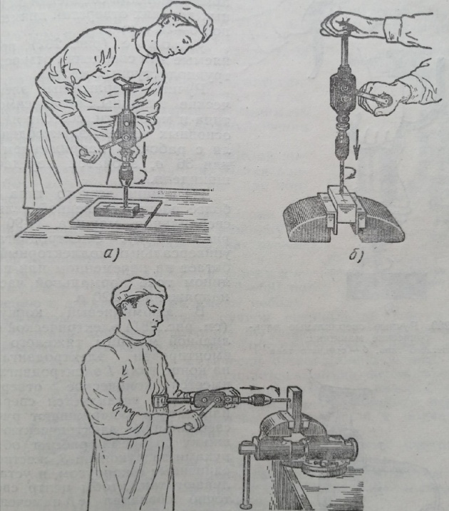
Рисунок 3 – Сверление ручной дрелью:
а – на низкой подставке, б – на высокой подставке в тисках, в – в тисках при горизонтальном положении дрели
Ручные сверлильные электрические машины (ГОСТ 8524-63) применяют при монтажных, сборочных и ремонтных работах для сверления и развертывания отверстий. Они бывают:
Легкого типа (рис.4, а), предназначенные для сверления отверстий диаметром до 8-9 мм. Корпус таких машинок обычно имеет форму пистолета.
Среднего типа (рис.4, б), обычно имеющие одну замкнутую рукоятку диаметром до 15 мм.
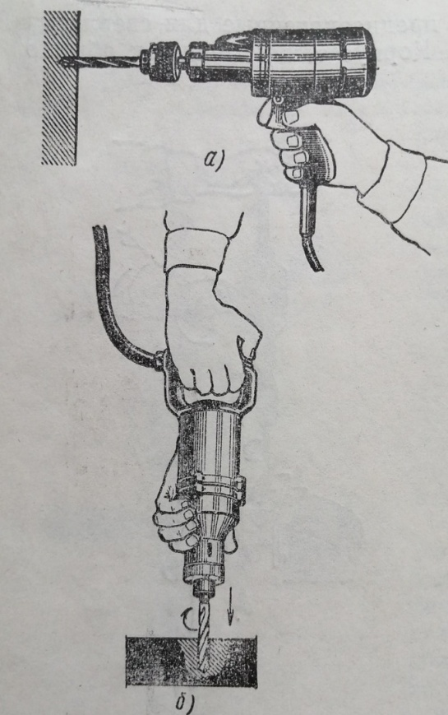
Рисунок 4 – Ручные сверлильные электрические машинки:
а – легкого типа, б – среднего типа
Тяжелого типа (рис.5) обычно имеющие две рукоятки на корпусе или две рукоятки и грудной упор. Такие машинки применяют для сверления в стальных деталях отверстий диаметром до 20-30 мм.
Угловые (рис.6), применяемые для сверления отверстий в труднодоступных местах.
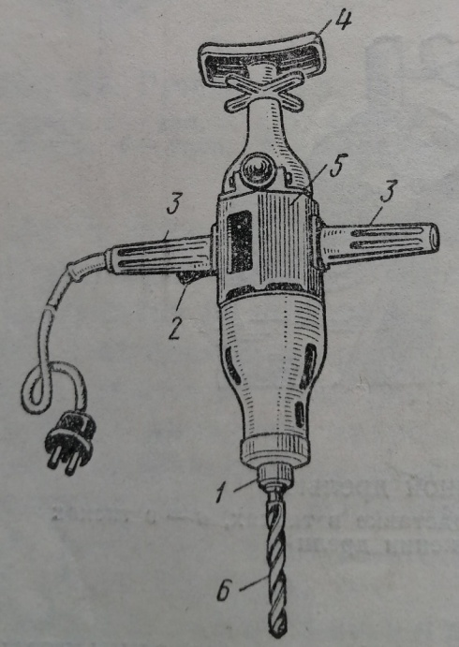
Рисунок 5 – Ручная сверлильная электрическая машина тяжелого типа
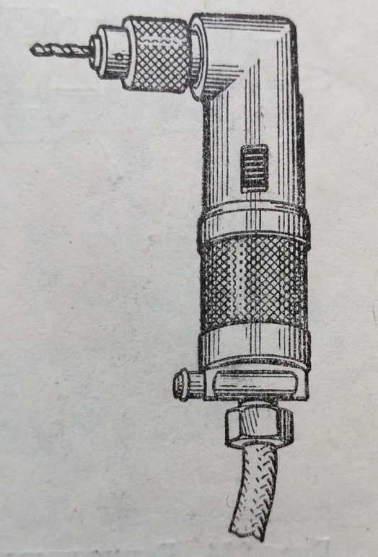
Рисунок 6 – Ручная электрическая сверлильная угловая машинка
Ручные сверлильные машины электрические машины, независимо от типа и мощности, состоят из трех основных частей: электродвигателя с рабочим напряжением 220 или 36в, зубчатой передачи и шпинделя.
Меры предосторожности при работе ручными электрическими машинками:
- Работать только в резиновых перчатках и калошах: при отсутствии калош под ноги необходимо подкладывать резиновый коврик. Корпус ручных сверлильных электрических машинок должен быть заземлен;
- Перед включением ручной сверлильной электрической машинки необходимо сначала убедиться в исправности проводки и изоляции и в том, соответствует ли напряжение в сети напряжению, на которое рассчитана данная машинка;
- Выключать сверлильную электрическую машинку болько при вынутом из просверленного отверстия сверле, а вынимать сверло из патрона только после выключения сверлильной машинки;
- Периодически наблюдать за работой щеток электродвигателя машинки. Щетки должны быть хорошо прошлифованы (при нормальной работе не искрят) ;
- При остановке машинки, проявление искрения или запаха не разбирать машинку на месте, а заменить ее годной из инструментальной кладовой.
Таблица 1 – Брак при развертывании и способы его устранения
Брак | Причина | Способ устранения
Не выдержан размер отверстия | - Неправильно выбран диаметр развертки  - Биение развертки | - Заменить развертку  - Применить качающуюся оправку
Нечистая поверхность отверстия | - Недостаточен припуск под развертывание  - Грубая обработка отверстия под развертывание | - Увеличить припуск  - Улучшить поверхность отверстия под развертывание
Следы дробления на поверхности | - Вращение развертки рывками  - Увеличенный припуск  - Неправильно заточена развертка  - Неправильно закреплена развертка | - Плавно, равномерно вращать развертку  - Уменьшить припуск  - Заменить развертку  - Правильно закрепить развертку
Надиры на поверхности | - Вращение развертки в разные стороны  - Затупленная развертка  - Большой припуск  Неправильно выбрана охлаждающая жидкость, ее количество мало | - Уменьшить припуск  - Заменить жидкость или увеличить ее количество

Контрольные вопросы:
- При помощи каких инструментов производится сверление, когда деталь расположена в труднодоступных местах? (полностью описать каждый инструмент)
- Описать ручные сверлильные электрические машины. ГОСТ.
- Меры предосторожности при работе ручными электрическими машинками.
- Брак при развертывании и способы его утранения.

Практическая работа № 2
2.1 Анализ технологического процесса нарезания наружной и внутренней резьбы.
Нарезание внутренней резьбы
Просверленное отверстие, в котором нарезают резьбу метчиком, должно быть обработано зенкером или же проточено. При нарезании резьбы материал частично «выдавливается», поэтому диаметр сверла должен быть несколько больше, чем внутренний диаметр резьбы. Изменение величины отверстия при нарезании резьбы у твердых и хрупких металлов меньше, чем у мягких и вязких металлов.
Если просверлить под резьбу отверстие диаметром, точно соответствующим внутреннему диаметру резьбы, то материал, выдавливаемый при нарезании, будет давить на зубья метчика, отчего они в результате большого трения сильно нагреваются и к ним прилипают частицы металла. Резьба может получиться с рваными нитками, а в некоторых случаях возможна поломка метчика. При сверлении отверстия слишком большого диаметра резьба получится неполной.
Подбор сверл для сверления отверстий под резьбу. Диаметр сверла под нарезание метрической и трубной резьб определяют по справочным таблицам. Когда нельзя воспользоваться таблицами, диаметр отверстия под метрическую резьбу приближенно вычисляют по формуле:
D = d – S
Где D – диаемтр отверстия, мм;
d – диаметр нарезаемой резьбы, мм;
S – шаг резьбы, мм.
Размеры воротка для закрепления метчика выбирают в зависимости от диаметра нарезаемой резьбы. Примерная длина воротка может быть определена по следующим установленным практикой формулам:
L = 20D + 100 мм,
d = 0,5D + 5 мм,
где L – длина воротка, мм;
D – диаметр резьбы, мм.
После подготовки отверстия под рузьбу и выбора воротка заготовку закрепляют в тисках и в ее отверстие вставляют вертикально метчик по угольнику. (рис 1, а)
Прижимая левой рукой вороток к метчикку, правой поворачивают его вправо до тех пор, пока метчик не врежется на несколько ниток в металл и не займет устойчивое положение, после чего вороток берут за рукоятки двумя руками и вращают с перехватом рук каждые пол-оборота (рис 1, б).
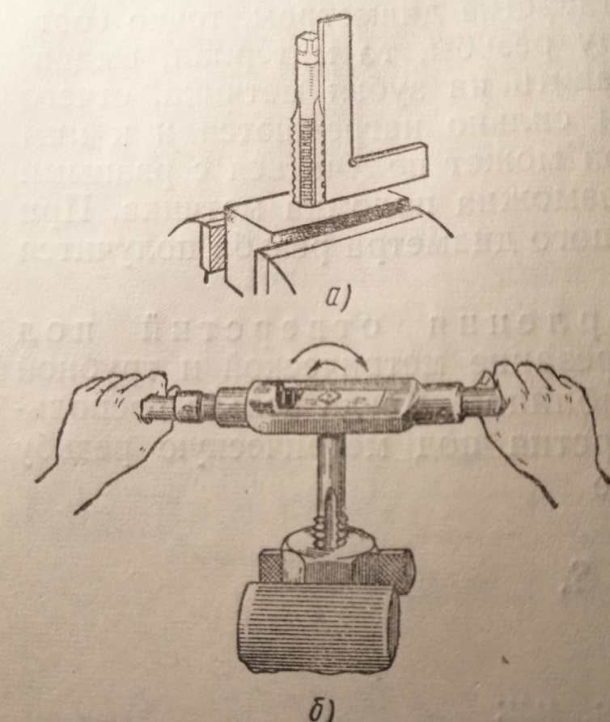
Рисунок 1 – Нарезание внутренней резьбы:
А – установка метчика; б – процесс нарезания
В целях облегчения работы вороток с метчиком вращают на все время по направлению часовой стрелки, а один-два оборота вправо и пол-оборота влево и т.д. Благодаря такому возвратно-поступательному движению метчика стружка ломается, получается короткой (дробленой), а процесс резания значительно облегчается.
Закончив нарезание, вращением воротка в обратную сторону вывертывают метчик из отверстия, затем прогоняют его насквозь.
Метчиком вручную изготавливают резьбу по 2-му и 3-му классам точности.
Правила нарезания резьбы метчиком:
При нарезании резьбы в глубоких отверстиях, в мягких и вязких металлах (медь, алюминий, бронза и т.д.) метчик необходимо периодически вывертывать из отверстия и очищать канавки от стружки;
нарезание резьбы следует вести полным набором метчиков. Нарезание резьбы сразу средним метчиком без прохода черновым метчиком, а затем чистовым не ускоряет, а, наоборот, затрудняет работу, приводит к получению недоброкачественной резьбы, а иногда и к поломке метчика. Второй и третий метчики вводят в отверстие без воротка и только после того, как метчик пройдет правильно по резьбе, накладывают вороток и продолжают нарезание резьбы;
глухие отверстия под резьбы нужно делать на глубину, несколько большую, чем длина нарезаемой части, с таким расчетом, чтобы рабочая часть метчика немного вышла за пределы нарезаемой части. Если такого запаса не будет, резьба получится неполной;
в процессе нарезки необходимо тщательно следить за тем, чтобы не было перекоса метчика; для этого надо через каждые 2-3 нитки проверять с помощью угольника положение метчика по отношению к верхней нарезанной плоскости изделия. Особенно осторожно нужно нарезать резьбу в отверстиях мелких и глухих;
охлаждение и смазку применяют для уменьшения нагрева метчика и получения более гладкой и чистой резьбы. Метчик без смазки быстро нагревается, может заклиниться и сорвать резьбу. В качестве смазывающих и охлаждающих жидкостей при нарезании резьбы в стальных изделиях применяются эмульсии, олифа или масло (вареное, льняное), в алюминиевых — керосин, в медных — скипидар;

Нарезание наружной резьбы
Наружную резьбу нарезают плашками вручную и на станках. В зависимости от конструкции плашки подразделяют на круглые, накатные, раздвижные (призматические).
Круглые плашки (лерки) изготовляют цельными и разрезными.
Цельная плашка представляет собой стальную закаленную гайку, в которой через резьбу прорезаны сквозные продольные отверстия, образующие режущие кромки и служащие для выхода стружки. С обеих сторон плашки имеются заборные части длиной 1/2 — 2 нитки. Эти плашки применяют при нарезании резьбы диаметром до 52 мм за один проход.
Диаметры цельных круглых плашек предусмотрены стандартом для основной метрической резьбы — от 1 до 76 мм, для дюймовой — от 1/4 до 2” , для трубной — от 1 /8 до 1 72”.
Круглые плашки при нарезании резьбы вручную закрепляют в специальном воротке.
Разрезные плашки в отличие от цельных имеют прорезь (0,5 —1,5 мм), позволяющую регулировать диаметр резьбы в пределах 0,1—0,25 мм. Вследствие пониженной жесткости нарезаемая этими плашками резьба имеет недостаточно точный профиль.
Резьбонакатные плашки применяют для накатывания точных профилей резьбы. Резьбонакатные плашки имеют корпус, на котором устанавливают накатные ролики с резьбой. Ролики можно регулировать на размер нарезаемой резьбы. Плашки вращают двумя рукоятками, ввертываемыми в корпус.
С помощью резьбонакатных плашек нарезают резьбы диаметром от 4 до 33 мм и шагом от 0,7 до 2 мм 6 —8-го квалитетов. Накатку выполняют на станках, а также вручную. РеЗьба получается более прочной, поскольку волокна металла в винтах не перерезываются. Кроме того, благодаря давлению плашек волокна упрочняются. Так как резьба только выдавливается, поверхность получается более чистой. Накатывание резьбы производится так же, как и нарезание клуппами.
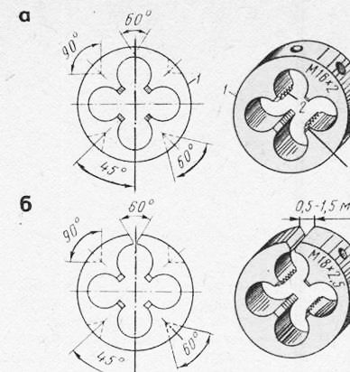
Рисунок 2 - резьбонакатная малогабаритная плашка, применяемая для накатывания резьб Мб и М12 на сверлильных и токарных станках.
Плашка, изображенная на рис. 2, в, предназначена для накатывания резьб на тонкостенных трубах на сверлильных и токарных станках, а также вручную.
Раздвижные (призматические) плашки в отличие от круглых состоят из двух половинок, называемых полуплашками. На каждой из них указаны размер наружной резьбы и цифра или для правильного закрепления в приспособлении (клуппе). На наружной стороне полуплашек имеются угловые канавки (пазы), которыми они устанавливаются в выступы клуппа.
КОНТРОЛЬНЫЕ ВОПРОСЫ:
- Нарезание внутренней резьбы.
- Подбор сверл для сверления отверстий под резьбу.
- Правила нарезания резьбы метчиком.
Классификация плашек. Описание каждой плашки

Практическая работа 2.2
«Изучение элементов резьбы, профиля резьбы, системы резьбы»
Элементы резьбы
У всякой резьбы различают следующие основные элементы: профиль, угол профиля, шаг, высоту профиля, основание резьбы, глубину, наружный, средний внутренней диаметры (рис.1).
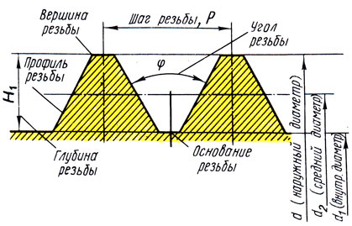
Рисунок 1 – Элементы резьб шага дается число ниток (витков) на длине одного дюйма
Профилем резьбы называются очертания впадин и выступов (в продольном сечении).
Ниткой (витком) называется часть резьбы, образуемая при одном полном обороте профиля.
Углом профиля резьбы называется угол, заключенный между боковыми сторонами профиля резьбы, измеряемый в плоскости, проходящей через ось болта.
Шагом резьбы S называется расстояние (мм) между вершинами двух соседних витков, измеряемое параллельно оси. У треугольной резьбы шагом является расстояние между вершинами двух витков.
Впадина профиля - участок профиля, соединяющий боковые стороны канавки.
Высота исходного профиля – высота остроугольного профиля, полученного путем продолжения боковых сторон профиля до их пересечения.
Рабочая высота профиля – высота соприкосновения сторон профиля наружной и и внутренней резьбы в направлении, перпендикулярном к оси резьбы.
Наружным диаметром d резьбы называется наибольший диаметр, измеряемый по вершине резьбы – перпендикулярно оси.
Средним диаметром d₂ называется расстояние между двумя линиями, проведенными посредине профиля резьбы между дном впадины и вершиной нитки параллельно оси винта.
Внутренним диаметром резьбы d₁ называется наименьшее расстояние между противоположными основаниями резьб, измеренное в направлении, перпендикулярном оси болта.
Профили резьб
Профиль резьбы зависит от форма режущей части инструмента, при помощи которого нарезается резьба. Чаще всего применяется цилиндрическая треугольная резьба (ГОСТ 11708-66) (рис.2, а), обычно ее называют крепежной; такую резьбу нарезают на крепежных деталях, например на шпильках, болтах и гайках.
Помимо цилиндрических треугольных резьб, бывают конические треугольные, которое дают возможность получить плотное соединение; такие резьбы встречаются на конических пробках, в арматуре, иногда в масленках.
Прямоугольная резьба (рис.2, б) имеет прямоугольный профиль (квадратный). Она не стандартизована, трудна в изготовлении, непрочная и применяется редко.
Трапецеидальная резьба ленточная (ГОСТ 9484-60) (рис.2, в) имеет сечение в форме трапеции с углом профиля 30º. У нее малый коэффициент трения, а потому применяется эта резьба для передачи движения или больших усилий: в металлорежущих станках (ходовые винты), домкратах, прессах и т.п. Витки этой резьбы имеют наибольшее сечение у основания, что обеспечивает высокую прочность ее и удобство при нарезании осм6овные элементы трапецеидальной резьбы стандартизованы.
Упорная резьбы (ГОСТ 10177-62) (рис.2, г) имеет профиль в виде неравнобокой трапеции с рабочим углом при вершине 30º. Основания витков закруглены, что обеспечивает в опасном сечении прочный профиль. Поэтому данная резьба применяется в тех случаях, когда винт должен передавать большое одностороннее усилие (в винтовых прессах, домкратах и т.п.).
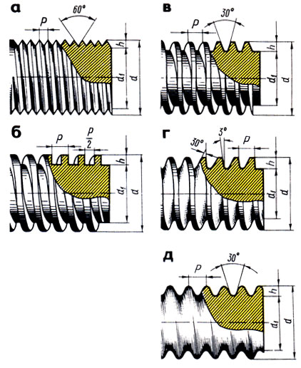
Рисунок 2 – Профили и элементы резьб
По ГОСТу все упорные резьбы делятся на упорную крупную резьбу диаметрами 22-400мм и шагами 8-48 мм, упорную нормальную диаметрами 22-300 мм и шагами 5-24 мм и упорную мелкую резьбу диаметрами 10-650 мм и шагами 2-24 мм.
Круглая резьба имеет профиль, образованный двумя дугами, сопряженными с небольшими прямолинейными участками, и углом 30º; в машиностроении используется редко. Применяется в соединениях, подвергающихся сильному износу, в загрязненной среде ( арматура пожарных трубопроводов, вагонные стяжки, крюки грузоподъемных машин и т.п.). Эта резьба не стандартизована.
Резьбы бывают правые и левые. У правых резьб винтовая линия поднимается слева направо (по часовой стрелке), а у левых (рис.6, б) – справа налево (против часовой стрелки).
В машиностроении применяются чаще всего правые резьбы.
Кроме этого, резьбы бывают однозаходные (одноходовые) и многозаходные (многоходовые)
У однозаходной (одноходовой) резьбы на торце винта или гайки виден только один конец витка, а у многозаходных (многоходовых) – два, три и больше витков.
Однозаходные резьбы имеют малые углы подъема винтовой линии и большое трение (малый к.п.д.). Они применяются там, где требуется надежное соединение – для крепежных резьб.
У многозаходных резьб по сравнению с однозаходными угол подъема винтовой линии значительно больше. Такие резьбы применяются в тех случаях, когда необходимо быстрое перемещение по резьбе при наименьшем трении, при этом за один оборот винта и(или гайки) переместится на величину хода винтовой линии. Многозаходные резьбы используются в механизмах, служащих для передачи движения. Ход резьбы равен шагу, умноженному на число заходов. В однозаходной резьбе ход резьбы равен шагу.
КОНТРОЛЬНЫЕ ВОПРОСЫ:
- Перечислить основные элементы резьбы, описание каждого элемента, схема.
- Классификация резьб. Описание.
Работу защитить устно.

Вопросы к дифференцированному зачету
- Понятие «эксплуатация» оборудования как часть деятельности предприятия.
- Формы организации дежурной механослужбы. Составные части эксплуатации.
- Правила технической эксплуатации. Обеспечение запасными деталями, прокладочными и смазочными материалами.
- Организация технического обслуживания. Расчет потребности предприятия на год в запасных частях и материалах.
- Организация осмотров оборудования работниками механослужбы.
- Основные понятия надежности.
- Физические основы надежности
- Классификация отказов.
- Надежность сложных систем элементов оборудования и резервирование.
- Практика надежности, конструкционная надежность.
- Надежные материалы и защита от коррозии. Упрочнения, футеровка.
- Способы повышения надежности изделия: упрощение конструкции; обработка деталей; строгое соблюдение правил эксплуатации.
- Обоснование необходимости модернизации.
- Основные направления модернизации оборудования.
- Теротехнология. Факторы и их роль в обеспечении эффективного функционирования оборудования.
- Запчасти и сменное оборудование.
- Общие понятия о вредных процессах: физических, химических, электрохимических и причины их возникновения.
- Классификация вредных процессов по скорости их протекания.
- Аварийные износы
- Виды износов: механический, молекулярны й, коррозионный
- Классификация вредных процессов. Износ подшипников качения.
- Методы поиска дефектов. Общие сведения об измерении. Контрольно-измерительный инструмент.
- Пути повышения износостойкости деталей машин и агрегатов.
- Конструктивные и эксплуатационные мероприятия для повышения износостойкости
- Общие вопросы восстановления деталей. Общий порядок восстановления деталей.
- Технология восстановления деталей. Восстановление деталей механической обработкой.

